Игровое упражнение
«Слон. Ход и взятие»
«Ход»
Перед ребёнком шахматная доска или изображение шахматной доски. Фигура слона или картинка с его изображением. Несколько кругов из картона.
Взрослый (или ребёнок по образцу взрослого) выставляет на поля фигуру и круги.
Задача ребёнка – убрать круги с тех полей, на которые слон из данного положения не может сделать ход (данные круги обведены красным цветом). В домашних условиях, круги можно заменить мелкими фигурками и спросить: к кому слон может попасть в гости?
Можно усложнить задание, расположив между слоном и кругом любую фигуру.
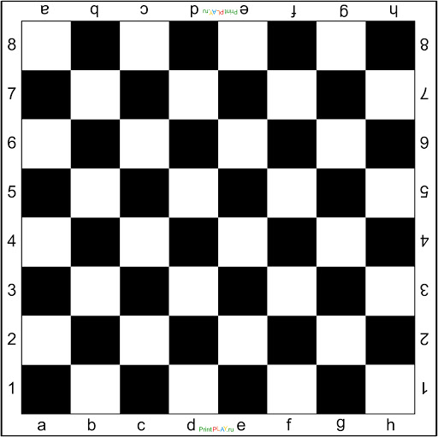
Задайте вопрос: почему нельзя сделать ход на это поле? (Ладья не перепрыгивает через фигуры).
Меняйте комбинации.

«Взятие»
Расположить на шахматной доске слонов и несколько других фигур.
Попросите ребёнка убрать только те фигуры, которые слон может взять из данной позиции.
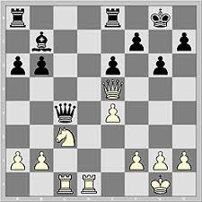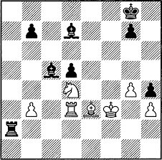

Усложняйте задачу, расположив на пути слонов не только свои, но и фигуры соперника. Также можно усложнить задачу, оставив на доске всех четырёх слонов и прочие фигуры, после, предложите ребёнку убрать те фигуры, которые могут взять все слоны из данной позиции.
* Слон ходит и берёт фигуры по диагоналям на любое количество полей, если на них нет препятствующих фигур любого цвета. Взятая фигура убирается с доски, на её место встаёт слон.
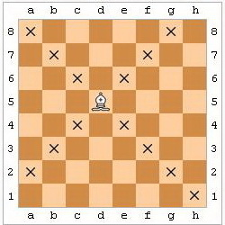
Данные упражнения
используются со всеми фигурами
по мере знакомства с ними.

Разработала: Гусева И.А.,
воспитатель МДОУ «Детский сад №95»

Ярославль, 2021

